Střežený objekt: | Historická budova Rudolfinum

Adresa střeženého objektu: Charakteristika objektu / typ / popis:
Město | Praha 1 - Staré Město | Typ objektu | Koncertní dům, galerie
Ulice | Alšovo nábřeží 12 | Barva objektu
PSČ | 110 00 | Barva střechy
Zástupce |  | Oplocení | Ano Ne

Specifikace zásahu / kontroly:
1. Po obdržení poplachového signálu operátor ihned kontaktuje ostrahu v budově Rudolfinum.
2. Ostraha v budově Rudolfina je na dohledovém centru k dispozici 24/7. V případě planého poplachu je ostraha dohledového centra v budově Rudolfinum oprávněna zrušit poplach po schválení ze strany alespoň jedné kontaktní osoby zákazníka.
3. Ostraha SECURITAS ČR informuje dohledové centrum Securitas (tzv. „SOC“ – Securitas Operation Center)
o zrušení, nebo nezrušení poplachu.
4. V Po-Pá, od 7-19 hod. nevyjíždí zásahová jednotka na poplachy, pouze operátor SOC informuje kontaktní osoby. Výjezd je možný pouze na základě přímého pokynu oprávněného pracovníka objednatele.
5. Zásahová jednotka v případě příjezdu provádí kontrolu opláštění budovy, případně vnitřní kontrolu budovy. Vnitřní kontrola budovy je vždy po předchozí domluvě s fyzickou ostrahou budovy.
Způsob kontroly budovy Rudolfina je popsán a vykonáván v souladu s kartou objektu, kterou má zásahová jednotka k dispozici. Každá kontrola musí být elektronicky zaznamenána.
Střežené prostory/popis:
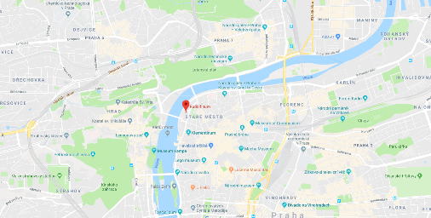
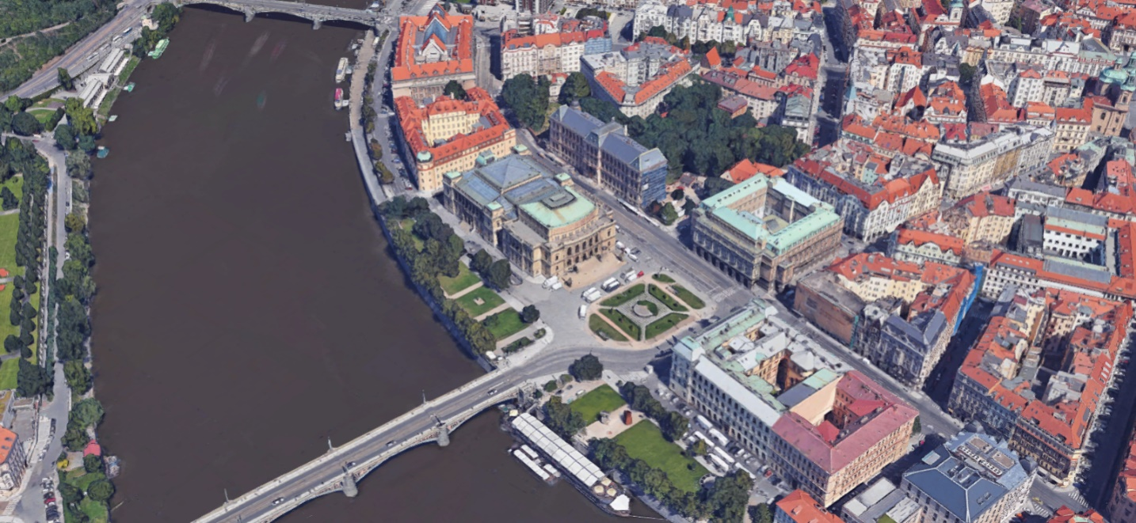

Kontaktní osoby zákazníka:
Jméno/Příjmení | Telefon | Telefon 2 | Heslo | Poznámka
Dohledové centrum – ostraha | + XXX XXX XXX |  | ABCD
Leoš Drábek | + 420 602 266 700 |  | ABCD
Ing. Lenka Hachlincová | + 420 724 504 341 |  | ABCD
Servisní společnost: | SECURITAS ČR
Zásahová jednotka: | SECURITAS ČR

Monitoring otevření / uzavření objektu: Ano Ne
Klíče a kód od objektu: | Ano Ne |  | Pondělí
Použití klíčů: |  |  | Úterý
 |  |  | Středa
 |  |  | Čtvrtek
 |  |  | Pátek
Kód od PZTS: | Ano Ne |  | Sobota
 |  |  | Neděle

Výpis událostí: | emailem na leos.drabek@ceskafilharmonie.cz
 | měsíčně na vyžádání

Formulář vystavil: |  |  | Souhlas zákazníka:
Jméno/ Příjmení | Pavel Procházka |  | Jméno/ Příjmení | Leoš Drábek
Datum: | 1. 1. 2019 |  | Datum: | 1. 1. 2019
Podpis: |  |  | Podpis:

Činnost zásahové jednotky při kontrole objektu

Kontrola opláštění – Spočívá v kontrole všech oken, dveří a možných vstupů do objektu, a to pouze z míst, která jsou zásahové jednotce zpřístupněna.

Vnitřní kontrola – Na základě požadavku fyzické ostrahy dohledového centra provede zásahová jednotka kontrolu vnitřních prostor historické budovy Rudolfina.

Hesla pro komunikaci se SOC (Securitas Operation Center = dohledové pracoviště SECURITAS ČR)

- Pouze kontaktní osoby zákazníka uvedené v zásahovém plánu mohou při vzniku tzv. planého poplachu (např. při aktivování či deaktivování zabezpečovacího systému nebo jeho částí/podsystémů) odvolat kontrolní výjezd zásahové jednotky na základě hesla nastaveného pro bezpečnou komunikaci.

- Kontaktní osoby zákazníka používají pro svou identifikaci při komunikaci s SOC osobní heslo. Osobní heslo tvoří česky znějící slovo případně číselná kombinace o délce čtyř až dvanácti znaků. Osobní heslo určuje pouze oprávněná kontaktní osoba (zpravidla majitel, vedoucí pracovník). Jako osobní heslo se zásadně nedoporučuje používat číselných znaků uživatelského kódu od PZTS (celé nebo jeho části).

- Držitelé hesel jsou povinni tato uchovávat v naprosté tajnosti, neprozradit je druhým osobám a požádat ihned o jejich změnu vždy, jsou-li si jisti, nebo mají-li podezření, že je heslo známé druhé (cizí) osobě
(odposlechnutím apod.).

